ТЕРРИТОРИЯ НЕ ОБРАБОТАНА ОТ КЛЕЩЕЙ!
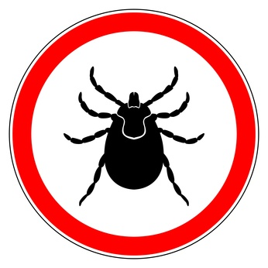
ОСТОРОЖНО!!!
КЛЕЩИ!

